
CUADERNILLO DEL PARTICIPANTE
Módulo 1 - Historia del Aire Acondicionado y Fundamentos HVAC
Curso HVAC BDZ | 4 módulos | Sesión 1 de 9 | Modalidad en línea en vivo
Nombre del participante
Empresa / organización
Fecha
Instructor | Jorge Bermúdez / CURSO HVAC BDZ
Horario | 8:00 p. m. a 10:00 p. m.
Propósito del módulo
Este cuadernillo te acompaña durante la sesión. Aquí registrarás ideas clave, actividades breves y evidencias de aprendizaje del Módulo 1. No sustituye a la evaluación diagnóstica ni a la evaluación final; sirve como material de trabajo durante la clase.

Objetivos de aprendizaje
• Reconocer la evolución histórica del control térmico hasta el aire acondicionado moderno.
• Explicar qué significa HVAC y distinguir calefacción, ventilación y aire acondicionado.
• Identificar los principios básicos de termodinámica aplicados al HVAC.
• Describir los cuatro componentes del ciclo de refrigeración por compresión de vapor.
• Reconocer unidades básicas de capacidad, temperatura, humedad y eficiencia energética.

1. Mapa de la sesión
Bloque | Tiempo | Actividad | Evidencia del participante
Apertura | 0:00-0:10 | Encuadre y recuperación de conocimientos previos | Expectativas anotadas
Historia | 0:10-0:35 | Evolución del control térmico y aire acondicionado | Línea histórica completada
Fundamentos | 0:35-1:05 | Qué es HVAC, principios térmicos y refrigerante | Tabla HVAC y notas clave
Ciclo | 1:05-1:35 | Ciclo de refrigeración por compresión de vapor | Diagrama completado
Sistemas | 1:35-1:50 | Tipos de sistemas, unidades y eficiencia | Tabla comparativa breve
Cierre | 1:50-2:00 | Actividad formativa y enlace con cargas térmicas | Reflexión final
Regla de trabajo
Durante la sesión escribe respuestas breves, no perfectas. Lo importante es que puedas explicar con tus propias palabras cómo se relacionan historia, HVAC, ciclo de refrigeración, unidades y selección de sistemas.

2. Actividad: historia del control térmico
Observa la explicación del instructor y completa la idea principal de cada hito histórico. Después marca con una estrella el hito que consideres más importante para el HVAC moderno.
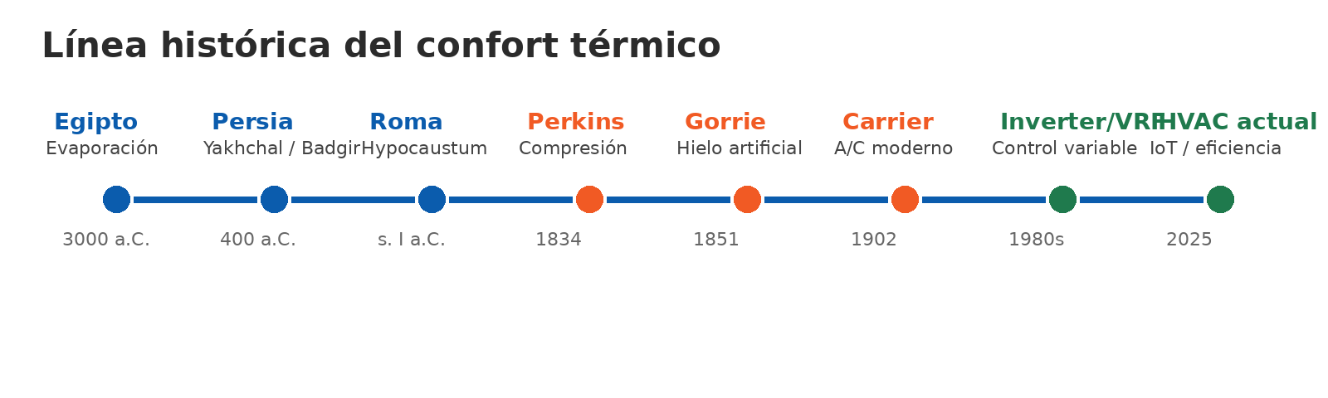
Hito | Principio relacionado | ¿Qué problema resolvía? | Mi nota
Egipto / evaporación | Evaporación | Calor en climas secos
Persia / Badgir y Yakhchal | Convección / aislamiento | Conservar hielo y ventilar
Roma / Hypocaustum | Radiación / convección | Calentar espacios
Perkins / compresión | Cambio de estado | Producir refrigeración mecánica
Carrier / A/C moderno | Psicrometría | Controlar temperatura y humedad

3. ¿Qué significa HVAC?
Completa la tabla con la explicación del instructor. Recuerda: AC es un solo concepto: Air Conditioning.
Sigla | En inglés | En español | Función principal
H | Heating | Calefacción
V | Ventilation | Ventilación
AC | Air Conditioning | Aire acondicionado
4. Termodinámica aplicada al HVAC
Concepto | Frase clave | Ejemplo en HVAC
1ª Ley | La energía no se crea ni se destruye; se transforma. | El A/C no crea frío: transfiere calor.
2ª Ley | El calor fluye naturalmente de mayor a menor temperatura. | El compresor usa trabajo eléctrico para mover calor contra ese flujo natural.
Transferencia de calor | Conducción, convección y radiación. | Muros, aire impulsado, sol y superficies calientes afectan la carga térmica.
Pregunta de comprensión
Explica con tus palabras por qué un aire acondicionado no “produce frío”, sino que transfiere calor.

5. Refrigerante y ciclo de refrigeración
El refrigerante es el fluido de trabajo. Cambia de estado y transporta calor dentro de un circuito cerrado.
Componente | Función | Qué pasa con la presión | Qué pasa con el calor
Evaporador
Compresor
Condensador
Válvula de expansión
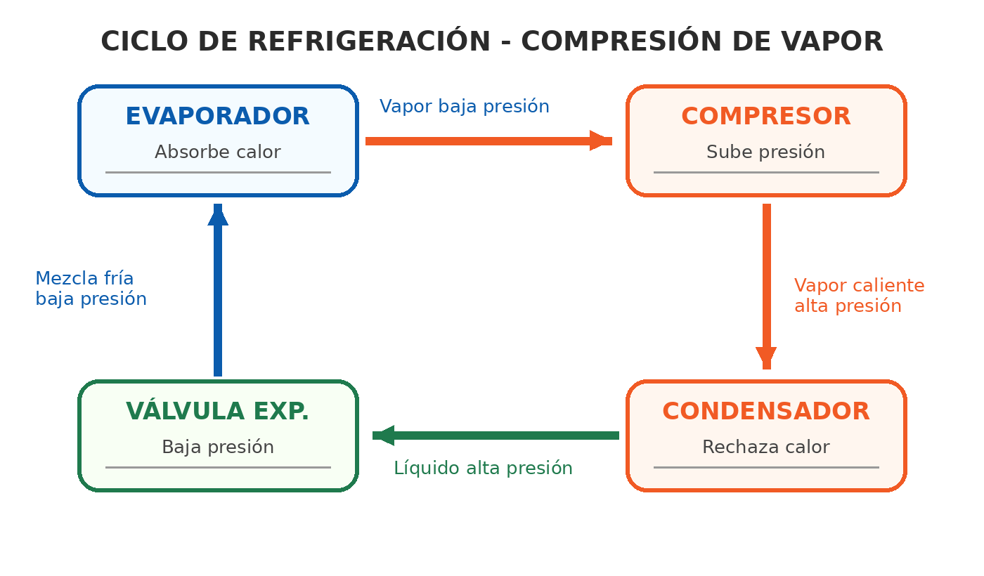
Actividad rápida
Traza con tu dedo el sentido del ciclo: Evaporador -> Compresor -> Condensador -> Válvula de expansión -> Evaporador. Después explica a un compañero qué componente absorbe calor y cuál lo rechaza.

6. Tipos de sistemas HVAC
Sistema | Aplicación típica | Ventaja | Precaución
Mini-split | Vivienda, local, oficina pequeña
Multi-split | Residencia u oficina con varias habitaciones
VRF / VRV | Edificio con múltiples zonas
Chiller + fan coil | Edificio mediano o grande
AHU / manejadora | Espacios con ductos y control de aire
7. Unidades básicas y eficiencia
Magnitud | Unidad | Equivalencia / idea clave | Ejemplo
Capacidad | BTU/h | 1 BTU/h = 0.293 W | 12,000 BTU/h = 1 TR
Capacidad grande | TR | 1 TR = 12,000 BTU/h = 3.517 kW | Chillers y sistemas grandes
Potencia / capacidad | kW | 1 kW = 3,412 BTU/h | Uso eléctrico o térmico
Humedad | %HR | Humedad relativa del aire | Confort y deshumidificación
Eficiencia | COP/EER/SEER | Más alto = mejor rendimiento | Comparar equipos
8. Ejercicios breves
1. Un equipo de 12,000 BTU/h equivale a: TR.
2. Un equipo de 24,000 BTU/h equivale a: TR.
3. Si un equipo tiene COP = 4.0, significa que por cada 1 kW eléctrico entrega aproximadamente kW térmicos.
4. Menciona dos datos que necesitarías antes de seleccionar un equipo para un local: y .

9. Actividad formativa de cierre
Contesta antes del cierre. Esta actividad permite verificar comprensión y preparar el enlace con el Módulo 2: Cargas térmicas.
Pregunta | Mi respuesta
¿Qué problema humano resolvió históricamente el HVAC?
¿Cuál es la diferencia entre enfriar un espacio y mover calor?
¿Qué componente consume trabajo eléctrico para elevar presión?
¿Por qué no basta conocer los m² para seleccionar un equipo?
10. Glosario mínimo del módulo
Término | Definición breve
HVAC | Heating, Ventilation and Air Conditioning: calefacción, ventilación y aire acondicionado.
Refrigerante | Fluido que cambia de estado y transporta calor en el ciclo de refrigeración.
Evaporador | Intercambiador donde el refrigerante absorbe calor del espacio.
Compresor | Componente que eleva presión y temperatura del refrigerante.
Condensador | Intercambiador donde el refrigerante rechaza calor hacia el exterior.
Válvula de expansión | Dispositivo que reduce presión antes del evaporador.
BTU/h | Unidad de capacidad térmica. 12,000 BTU/h equivalen a 1 TR.
TR | Tonelada de refrigeración; unidad común en sistemas HVAC.
COP | Relación entre energía térmica entregada y energía eléctrica consumida.

11. Mis notas de la sesión
12. Compromiso de aplicación
Completa esta sección al terminar la sesión.
Tres ideas clave que me llevo
Una duda que quiero repasar
Una práctica incorrecta que debo evitar
Cómo aplicaré esto en mi trabajo
CURSO HVAC BDZ - Módulo 1 de 4 - Cuadernillo del Participante - Documento de trabajo

